INSTITUTO FEDERAL DO RIO GRANDE DO SUL – CAMPUS RIO GRANDE

DISCIPLINA: FÍSICA II

PROFA. GRASI RUIZ

LISTA 3 – TERCEIRA LEI DE NEWTON

1. Na figura a seguir, os blocos A e B se movimentam com uma aceleração constante de 1 m/s2 num plano horizontal sem atrito sob a ação da Força F.

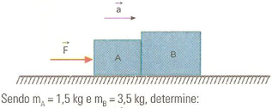

1. A intensidade da Força F;
2. A Força que A exerce sobre B.
3. Dois blocos A e B de massa 10 kg e 20kg, unidos por um fio de massa desprezível, estão em repouso sobre um plano horizontal sem atrito. Uma força, também horizontal, de intensidade F = 60N é aplicada no bloco A, conforme mostra a figura. Determine o módulo da força de tração no fio que une os dois blocos.

Img

1. No conjunto da figura abaixo, o bloco A tem massa 0,50 Kg. O bloco B, de massa 4,5 Kg, está sobre o plano sem atrito.

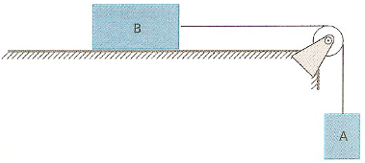

Admitindo g = 10 m/s2 e o fio inextensível:

* 1. A aceleração do Conjunto;
  2. A Tração no Fio.

1. No dispositivo da figura abaixo, o fio e a polia, têm massa desprezível. Sendo mA = 0,5 kg e mB = 1,5 kg, determine:

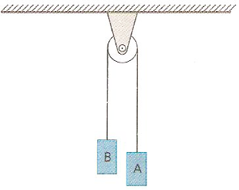

a) A aceleração do Conjunto;

b) A Tração no Fio (admita g = 10 m/s2).

1. Os blocos A e B têm massas mA = 5,0 kg e mB = 2,0 kg e estão apoiados num plano horizontal perfeitamente liso. Aplica-se ao corpo A a força horizontal F, de módulo 21N. Determine FAB.

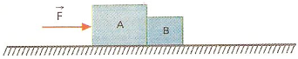

1. Três blocos, A, B e C, deslizam sobre uma superfície horizontal cujo atrito com estes corpos é desprezível, puxados por uma força ù de intensidade 6,0N. A aceleração do sistema é de 0,60m/s2, e as massas de A e B são respectivamente 2,0kg e 5,0kg. Determine a massa do corpo C.



1. No Conjunto da figura abaixo, temos mA = 1,0 kg e mB = 2,0 kg e mC = 2,0 kg. O bloco B se apoia num plano sem atrito. São desprezíveis as massas da polia e do fio, que é supostamente inextensível.

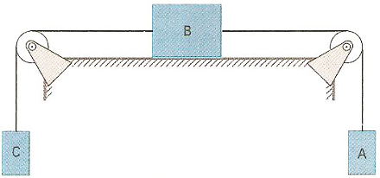

Adimitindo g = 10m/s2, determine:

* 1. A aceleração do Conjunto;
  2. A Tração TAB, entre A e B;
  3. A Tração TBC entre B e C.